# 輸入內容：

由L4002帶入，[戶號]可修改，其他欄位自動顯示不可修改

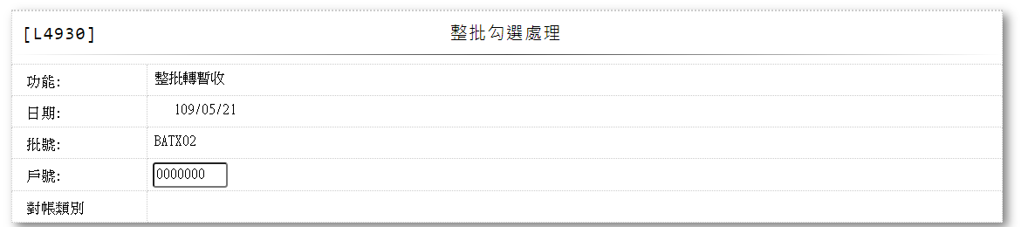

1. 戶號

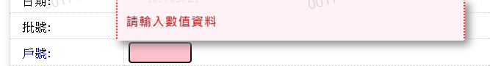

# 輸出內容：

